Absolutní vítězové – průměrný zásah ze dvou závodů:

 | VzPu 30 | VzPu stoje | VzPi
2003 |  | Kůrková K. 9,925 | Wohlmuth J.  9,683
2004 | Brabcová A.  9,96 | Opelka L.  9,9 | Wohlmuth J.  9,6
2005 | Řehoř A.  9,966 | Hrnečková K.  9,8 | Forman J.  9,225
2006 | Mazurová N.  9,75 | Smíšek J.  9,75 | Forman J.  9,24
2007 | Vondráček D.  10 | Smíšek J.  9,82 | Jonáková Š.  9,19
2008 | Poláček A.  10 | Malinký O.  9,88 | Světlík P.  9,62
2009 | Poláček A.  9,96 | Brabcová A.  9,86 | Světlík P.  9,58
2010 | Mazura M.  10 | Šostková Z.  9,89 | Světlík P.  9,62
2011 | Divíšková K.  9,98 | Růžičková I.  9,78 | Světlík P.  9,6
2012 | Brabcová K.  9,97 | Čadek Zd.  9,83 | Světlík P.  9,64

CONTACTS
Blažek Glass s.r.o.
Olbrachtova 600/II,
290 01 Poděbrady
Tel.: +420 325 603 200
Fax: +420 325 603 201
E-mail:
secretary@blazek-glass.cz
www.blazek-glass.com
www.blazek-glass.cz
www.glass-files.net

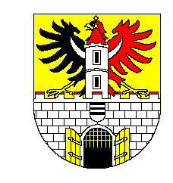

XI. ročník

Velké ceny Středočeského kraje

ve střelbě ze vzduchových zbraní
2. a 3. února 2013 v Poděbradech

Velkou cenu pořádá „Středočeské krajské sdružení Českého střeleckého svazu“ ve spolupráci se sportovně střeleckými kluby Středočeského kraje
pod záštitou starosty města Poděbrady
PhDr. Ladislava Langra
a hejtmana středočeského kraje
MVDr. Josefa Řiháka

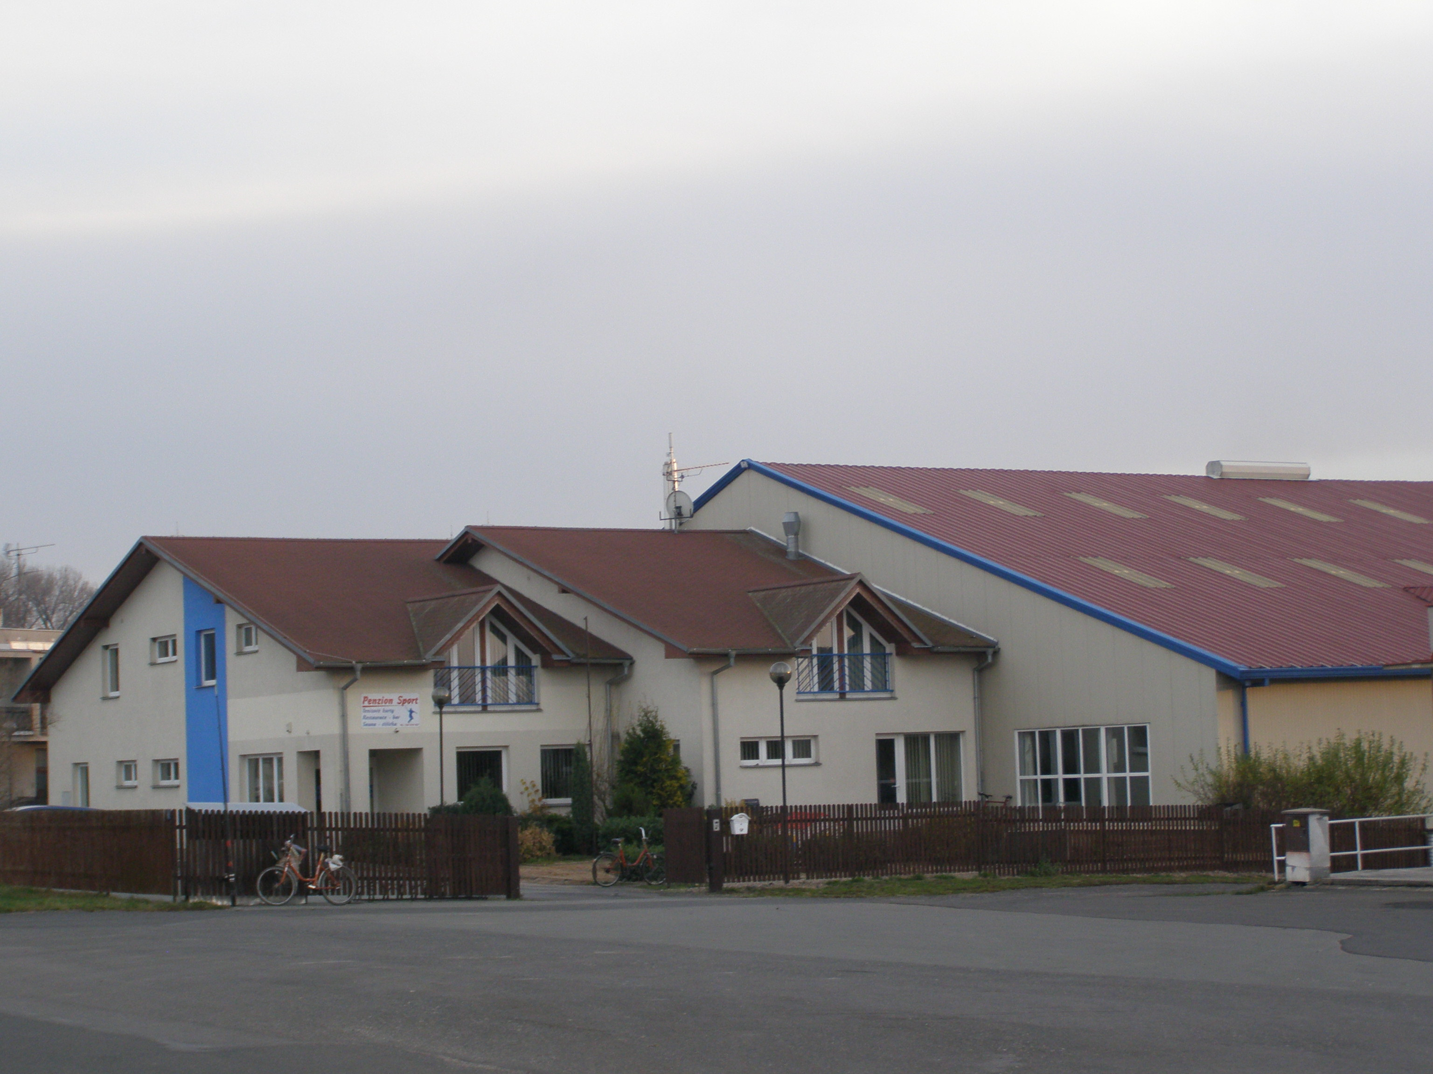
Vážení sportovci,
rádi bychom Vám představili Středočeský kraj, ležící uprostřed Čech. Velikostí, počtem obcí i obyvatel patří mezi největší kraje České republiky. Jeho rozloha (11 015 km²) zabírá 14 % území ČR a je cca 1,9 krát větší, než je průměrná rozloha kraje v České republice. Žije v něm přibližně 1 250 000 obyvatel. Zcela obklopuje hlavní město Prahu a sousedí téměř se všemi Českými kraji.
Pro Středočeský kraj je charakteristická rozvinutá zemědělská i průmyslová výroba. Zemědělství těží z vynikajících přírodních podmínek v severovýchodní části kraje, kde se pěstuje pšenice, ječmen, cukrovka. Stěžejními průmyslovými odvětvími jsou strojírenství, chemie a potravinářství. Škoda Mladá Boleslav se stala podnikem celostátního významu. Několika významnějšími podniky je zastoupeno i sklářství, keramika a polygrafie.
Na území Středočeského kraje se nachází množství významných historicky cenných památek, jakými jsou například hrady Karlštejn, Křivoklát, Konopiště, Kokořín či Český Šternberk a několik chráněných krajinných oblastí. Nejcennější přírodní oblast kraje představuje CHKO Křivoklátsko, která figuruje na seznamu biosférických rezervací, mezi další významné oblasti patří CHKO Kokořínsko, Český kras, Český ráj a Blaník.
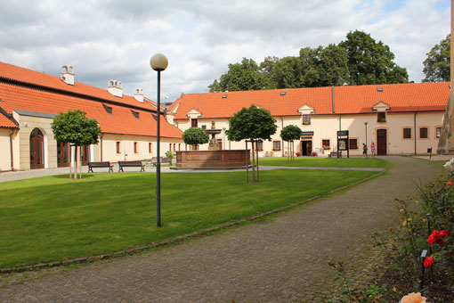
Prakticky všechna města Středočeského kraje se mohou pochlubit starobylým historickým jádrem. Kutná Hora bývala vzhledem k příjmům z místních stříbrných dolů bohatým městem a proto je zapsána v seznamu světového kulturního a přírodního dědictví UNESCO. Ale i města Kolín, Mělník, Mladá Boleslav, Slaný, Kladno, Beroun, Rakovník, Příbram, Benešov, Vlašim, Nymburk a v neposlední řadě Poděbrady nabízejí mnohé zajímavosti přírodní i kulturní.
Vy však navštívíte především Lázně Poděbrady. V tomto městě se podle některých historických pramenů narodil český král Jiří z Poděbrad. Nejvýznamnější rok pro novodobé dějiny města představuje rok 1905, kdy byl navrtán mohutný pramen mineralizované vody s léčivými účinky. Další vývoj Poděbrad je ovlivňován především rozvojem lázní a sklářství, jehož začátky sahají do roku 1876.
Městské kulturní centrum na prvním nádvoří zámku v centru města spravuje různá kulturní zařízení a spolupracuje s kulturními institucemi v Poděbradech a okolí.
Přejeme Vám příjemný pobyt v našem kraji, městě Poděbrady a mnoho hezkých zážitků z Velké ceny Středočeského kraje.

Pořadatel XI. ročníku VC Středočeského kraje ze vzduchových zbraní v Poděbradech vyhlašuje vložený závod ze
VzPu 60 leže

Datum konání soutěže:  Místo konání:  Startovné: | 2. února 2012 VzPu 60 leže – začátek 14.30  Tenisová hala Poděbrady – Kluk  200,- Kč. V případě kombinace startu s jinou disciplínou společné startovné 300 Kč.

Pravidla střelby pro vyhlášenou disciplinu VzPu 60 leže

Zbraň – oblečení – průběh závodu:  Určení pořadí: | Dle pravidel ISSF Vzduchová puška.  Čas střelby pro VzPu 60 leže je 60 minut  V případě, že více než 8 závodníků v disciplíně VzPu 60 bude mít absolutní nástřel, bude pořadí (pro účely určení 8 finalistů) určeno rozstřelem na 10 ran hodnocených na desetiny, v čase 3 minuty příprava, 10 minut na soutěžní rány, včetně nástřelu; v případě shody po rozstřelu na 8. a dalších místech bude rozstřel pokračovat jednotlivými ranami, které jsou veleny až do určení osmi finalistů.  Finále dle pravidel ČSS pro polohu leže platných v roce 2011-12

Výbor StČ KS ČSS
Pořadatel:  Ředitel soutěže:  Tajemník soutěže:  Počítačové zpracování:  Technické zabezpečení:  Hlavní rozhodčí:  PHK | Středočeské krajské sdružení ČSS  Jan Videcký (731199595)  Ing. Jan Chmelík (603 848837)  Mgr. Karel Chmel ml  Jaroslav Doležal.  Lubomír Bílek A 0008  Jiří Tomsa A 0066
Soutěž je zařazena v kalendáři ČSS do kategorie I.

Přihlášky: Předběžné přihlášky přijímá Ing. Jan Chmelík, Hlavatého 663, 149 00 Praha 4, (603848837; chmelik.naj@gmail.com ). Příjem předběžných přihlášek končí 30.1.2013 v 16⁰⁰ hod. Předběžně přihlášení závodníci se musí dostavit k prezenci nejméně 30 minut před zahájením směny. Závodníci, kteří nebudou předběžně přihlášeni budou zařazováni podle možností pořadatele až do vyčerpání kapacity.
Startovní listiny budou zveřejněny na internetu (www.shooting.cz/kraje/stredocesky)

Místo: Hala Tenis Centrum Kluk – Poděbrady
Cesta do haly - po vjezdu do Poděbrad ve směru od Prahy odbočit vpravo - těsně u benzinové pumpy (za hřbitovem), odtud stále „ rovně“ až k sportovní hale.
Poloha haly: http://mapy.atlas.cz/mapa/hala-pdy

GPS: 50°7´43.188´´ N; 15°6´42.872´´

Discipliny a kategorie
Sobota 2. 2. 2013 neděle 3. 2. 2013
VzPu 30 leže do 12 let VzPu 30 leže do 12 let
VzPu 30 leže do 14 let VzPu 30 leže do 14 let
VzPu 40 dorost – finále dle PSS 2011-12 VzPu 40
VzPi 40 dorost – finále dle PSS 2011-12 VzPi 40
VzPu 40 Ž + Jky - finále dle PSS 2011-12 VzPi 60
VzPi 40 Ž + Jky - finále dle PSS 2011-12 VzPu 60
VzPu 60 M+J – finále dle PSS 2011-12
VzPi 60 M+J – finále dle PSS 2011-12
VzPu 60 leže + finále - vložený závod
Ceny: V každé kategorii a disciplíně minimálně 3 věcné ceny, při účasti nejméně 8 závodníků. Při menší účasti budou kategorie sloučeny. Při neúčasti střelce na vyhlášení výsledků obdrží cenu další závodník v pořadí.
Bude vyhlášen nejlepší střelec v kategorii VzPi, VzPu 30 leže a VzPu stoje v hodnocení obou dnů !!
Protesty:
Dle pravidel sportovní střelby s vkladem 500,- Kč do 10 minut po zveřejnění výsledků.

Pokyny a informace závodníkům:

!!!!! Vstup do haly pouze po přezutí do čisté sportovní obuvi !!!!!
Při prezenci každý závodník předloží platný průkaz vysílající organizace.
VzPu 30 a 60 leže se střílí na terčové pásky v převíjecích lapačích.
VzPu a Pi 60, VzPu a Pi 40 se střílí na přitahovací lapače.
Pistole po dvou ranách, puška po jedné ráně do terče.
Finále na elektronické terče.

Střílí se dle Pravidel sportovní střelby ISSF 2013 a těchto propozic.
Čas na střelbu: u všech disciplín VzPu 40, VzPu 60, VzPi 40 a VzPi 60 je pro přípravu a nástřel celkem 15 minut.
Po skončení přípravy a nástřelu časy pro závody:
VzPu 60 1hod 15 min, VzPu 40 50 minut, VzPi 60 1hod 30min.,
VzPi 40 1 hodina
Finálové závody se střílejí podle pravidel sportovní střelby ČSS platných v letech 2011-2012.
Případná změna propozic je vyhrazena pořadateli.
Občerstvení v restauraci v objektu tenisové haly.

Pořadatel je pojištěn vůči odpovědnosti pojistkou ČSS u družstevní pojišťovny Česká kooperativa č. 86 - 590001818-6.
Lékařská pohotovost: Nemocnice Nymburk č. tel 325 512 391

Startovné:
Přitahovací terče: 200,- Kč za start v jedné disciplíně/den
VzPu 30: 150,- Kč/den
Kombinace VzPu 30 + závod na přitahovací terče v jednom dni 300 Kč

Časový rozvrh: Dle přiloženého časového harmonogramu.

PODĚBRADSKÝ POHÁR

Pořadatel XI. ročníku VC Středočeského kraje ze vzduchových zbraní v Poděbradech vyhlašuje vložený závod KRAJSKÝCH DRUŽSTEV Bratislavy, Jižní Moravy a Středočeského kraje
v disciplínách VzPu 40 a VzPi 40

Datum: 3. února 2013

Závodu se zúčastní tříčlenná krajská družstva libovolného složení do 20 let (dorostenci, dorostenky, junioři, juniorky)
Do soutěže o Poděbradský pohár se členu družstva započítává prvních 40 ran

Hodnocení pořadí:

- Pořadí družstev v disciplíně se určí podle výsledku družstva (součet výsledků všech členů družstva)

- Při neúčasti krajského družstva v disciplíně se příslušnému kraji započtou body za poslední pořadí v disciplíně

- Pořadí krajů se určí podle součtu pořadí družstev v obou disciplínách.

